NEJM勉強会2000 第10回(2000.3.15実施) Aプリント
担当： 増田 晃一

Case 6-2000: Hemootysis in a 20-Year-Old Man with MultiplePulmonary Nodules
多発性肺内結節の20歳男性に発現した喀血
[患者] 20歳 男性
[主訴] 背部痛、喀血
[現病歴] 2週間前発作性の乾性咳漱が出現し、数日前には喀痰を伴わない少量の鮮血を喀出し始めた。また、前日、数百mlの血液を喀出し、他院へ入院。そこで気管支鏡による検査を行ったところ、気管に沿い右主気管支にいたる真珠様の結節が見つかった。鮮血が見られたが、気管内病変は見られず、明らかな出血も認めなかった。生検による顕微鏡的検索では悪性の細胞や微生物は見つからなかった。また、胸部ＣＴでは下葉優位に肺全体に散在するφ3-10mmの多発性肺結節を認めた。縦隔リンパ節及び右肺門リンパ節の腫脹、肺門から右下葉の気管支に沿って軟部組織の肥厚が見られた。全身状態はよかったが、入院の2時間半前に胸膜性の右後背痛がに出現し、転院してきた。
患者にＨＩＶ感染、結核感染及び病原体への曝露、塵肺への曝露のリスクファクターはない。
[生活歴] 職業：事務職、喫煙：1パック/日（3年間）
[渡航歴] 英国外へ出たことはない
[既往歴] 特記すべきことなし [家族歴] 特記すべきことなし
[入院時現症]
〈Vital Signs〉 BT 37℃、PR 92/min、RR 14/min、BP 120/70mmHg
〈Head〉 口蓋垂に白色の滲出物(+)
〈Skin〉 皮疹(-)
〈LNs〉 腫大なし
〈Lungs〉 呼吸音は清明、両下肺で減弱
[入院時検査所見]
Table1、2参照、便鮮血(+)
〈Chemistry〉 Na 137mmol/l、K 4mmol/、Cl 97mmol/l、HCO³⁻ 32.2mmol/l、その他生化学所見は正常
〈U/A〉 normal
〈ABG〉(room air)pO2 68mmHg、pCO2 47mmHg、pH 7.42
〈Chest Xp〉 両下肺野に斑状影、リンパ節腫脹の存在と考えられる上縦隔の軽度の開大、右側胸水(Fig.1)
〈ECG〉 n.p.
〈tuberculin test〉 negative
[入院後経過]
体温は毎日37.7℃まで上昇。胸痛は悪化し喀血は毎日あり、計237mlであった。
入院2日目、気管支鏡により咽頭後部および気管に白色の滲出物が認められ、その部位の気道粘膜は発赤が顕著で、軽度腫脹していた。また、活動性の出血は認められなかった。気管支肺胞洗浄においては多数の肺組織球が認められた。左下葉の経気管支肺生検では間質へのリンパ球浸潤および肺胞内へのフィブリンの沈着、線維組織、中等度のヘモジデリンの沈着、および好酸球が散在するのが認められた。左下葉の気管支肺胞洗浄標本では細菌、インフルエンザＡウイルス、サイトメガロウイルスは認められなかった。真菌、レジオネラの培養は陰性。培養でも正常細菌叢が認められるのみであった。マイコバクテリアの培養は結果待ち。喀痰培養も正常細菌叢のみ。顕微鏡的にも好酸性のばバチルス属細菌、真菌は認めない。咽頭培養にて単純ヘルペスウイルスは陰性。喀痰の細胞学的な検索では悪性細胞は認めない。
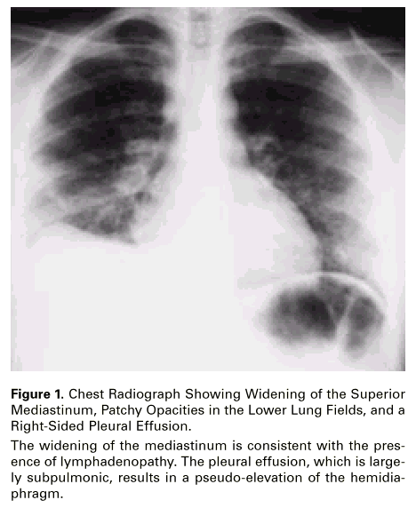
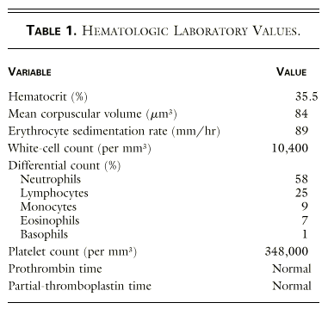
血清学的検査では寒冷凝集素、ＡＮＣＡ、糸球体基底膜抗体、抗核抗体、ＨＩＶ抗体、リウマチ因子はいずれも陰性。Ｃ３、Ｃ４、ACE値は正常であった。5日間にわたって撮影された胸部Ｘ線では入院時と著変はなかった。胸部ＣＴ(Fig.2、Fig.3)では肺内に多発する結節、多くの結節の周囲にすりガラス様陰影が認められた。上腹部超音波では異常所見は認めない。入院6日目、超音波ガイド下に右側胸腔穿刺が行われた。
